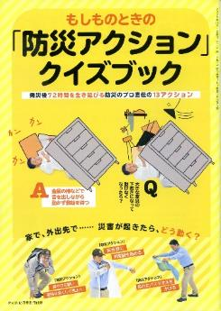
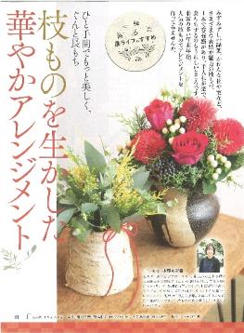
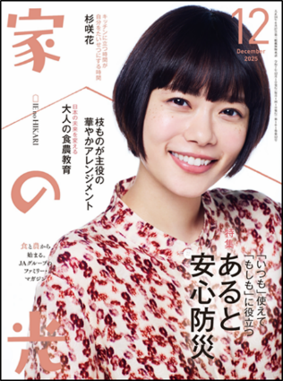
＜別冊付録＞
地震が起こったとき、命を守り、生き延びるために正しい行動をとれますか。
災害時に起こるさまざまな状況別に、知っておくと役立つ「防災アクション」を１３のクイズで紹介します。
^{家族や仲間と実践しながら身に付けましょう。}

１２月号読みどころ

表紙の人
杉咲 花さん

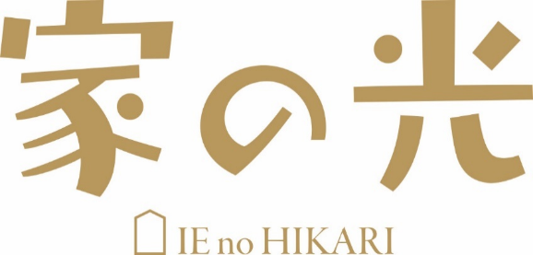

（Ｐ61～67）
（Ｐ60～63）

- おすすめ学習企画●

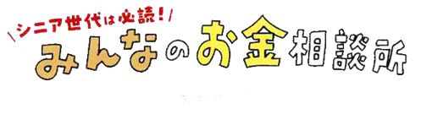

ひと目でわかる! 食と農のいま 第４回
穀物は自給が基本
貿易にまわる量は少ない？
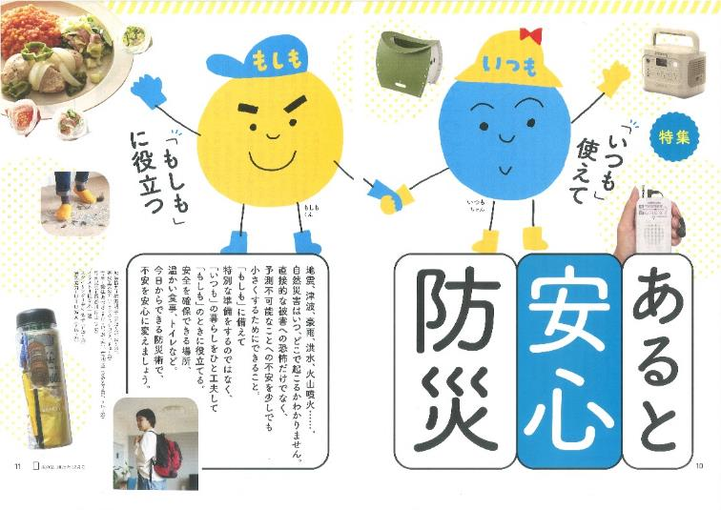
＜今月のお題＞

「公的年金」に上乗せする
「私的年金」って
必要ですか？

（Ｐ140～141）
JA・協同組合がよくわかる！
阿高あやの なるほどレッスン 第４回
なぜＪＡ女性組織、
フレミズがあるの？

（P156～159）

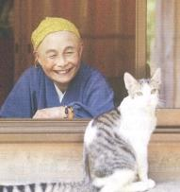
Fv vt f
今日も
明日も
おかげさんで
（P14６～14７）

ちょっとだけ自分磨きの旅へ
春らんまん
の京都

読者投稿募集
美輪明宏の人生相談 （P9）
つながる ひろがる 絵手紙のわ (P92)
『家の光』12月号アンケート (P97)
「あなたとわたしのハッピーアワー」企画 (P109)
家の光 読者文芸(詩・短歌・俳句・川柳) (P111)
脳トレワールド (P113)
フレミズ井戸端会議 （P153）

（Ｐ10～31）
第３２回
いっしょに暮らす
小さな家族に
生かされています
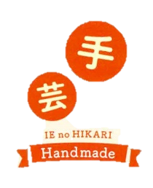
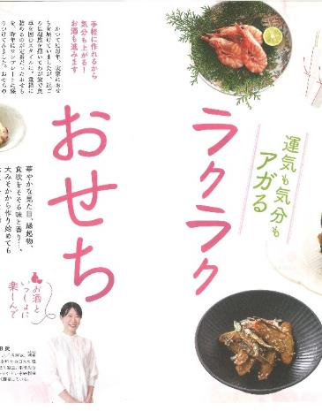
アウトドアコードで作る
マイ防災ボトルホルダー

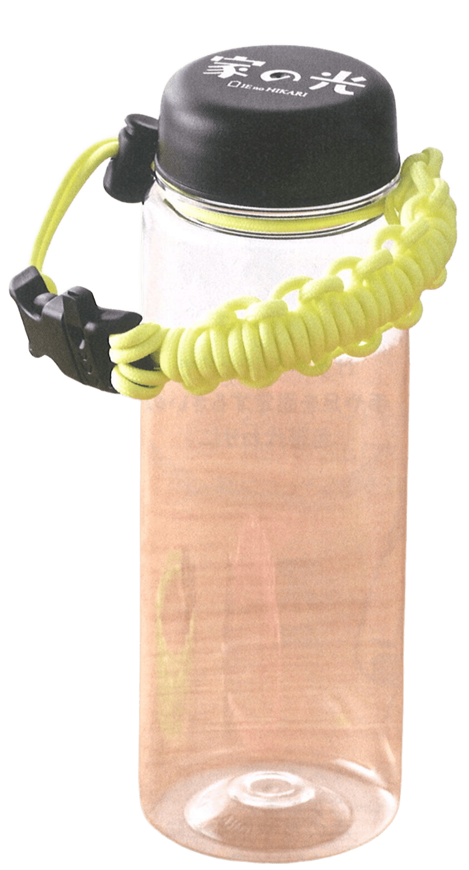
音羽山観音寺住職 後藤 密榮
（P162）
5）
丈夫で多目的に使える「アウトドアコード」で作るマイ防災ボトルホルダー。特集のP２４で紹介する「マイ防災ボトル」に取り付けると、防災力がさらにアップします。
今月の
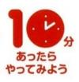
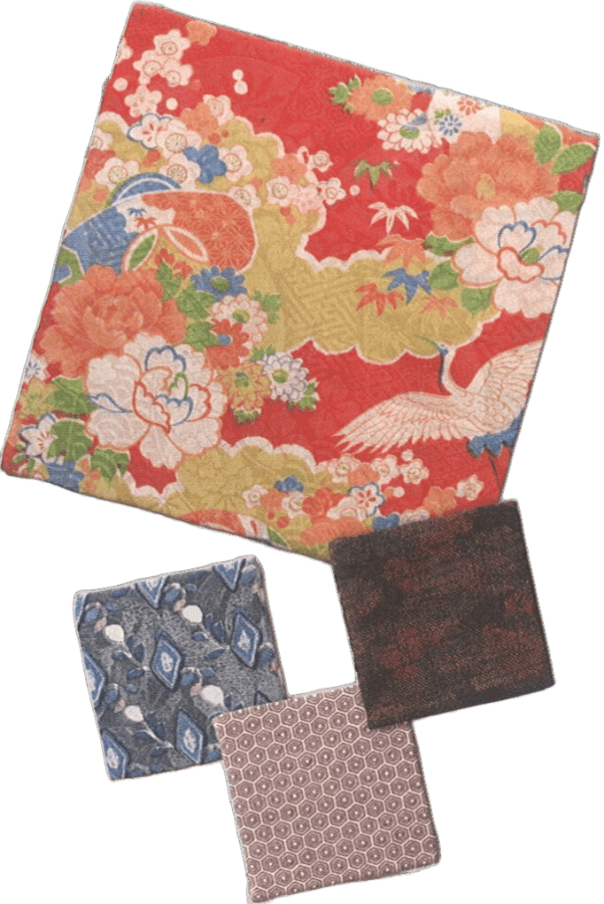
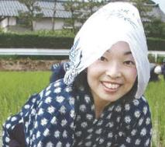

米作りはたいせつな日本文化
体験を通じて伝えていく
布でリメイク編 第４回
思い出の着物で
ファブリック
パネル
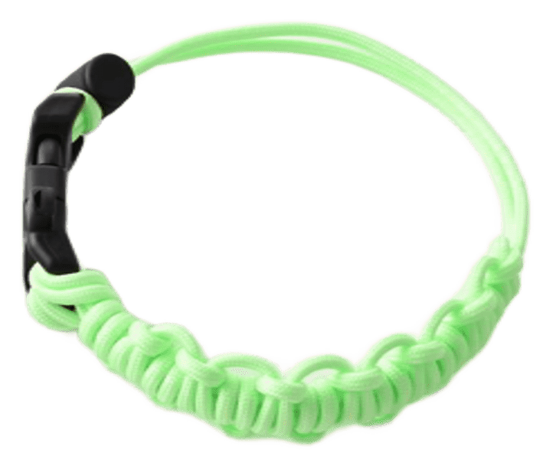
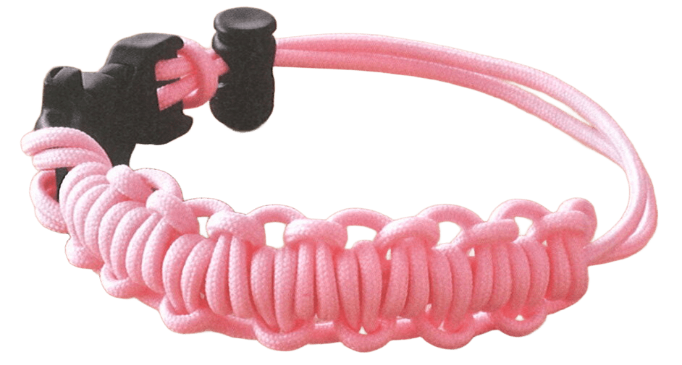
（Ｐ51～55）
（P77）

彬子女王殿下
（Ｐ37～41）
（Ｐ39～49）

